
ZESPÓŁ OPIEKI ZDROWOTNEJ W BRODNICY
Samodzielny Publiczny Zakład Opieki Zdrowotnej
im. R. Czerwiakowskiego
ul. Wiejska 9, 87-300 Brodnica, tel. 56 66 89 100,
tel./fax. 56 66 89 101 e-mail: sekretariat@zozbrodnica.pl

Brodnica, dn. 17.08.2017r.
Brodnica, dn. 14.08.2018r DO WSZYSTKICH ZAINTERESOWANYCH

Sprawa nr: SZP.251.11.18

Pytania i odpowiedzi nr 2

Dotyczy: wyjaśnienia treści Specyfikacji Istotnych Warunków Zamówienia – sprawa numer SZP.251.11.18

Zamawiający – Zespół Opieki Zdrowotnej w Brodnicy działając na podstawie art. 38 ust. 1 i 2 ustawy z dnia 29 stycznia 2004 r. Prawo zamówień publicznych (t.j. Dz.U. z 2017 r. poz. 1579, z późn. zm.) udziela odpowiedzi na zadane pytania w postępowaniu o udzielenie zamówienia publicznego pt. "Dostawa leków do Szpitala Zespołu Opieki Zdrowotnej w Brodnicy" – sprawa nr SZP.251.11.18. Wpłynęły pytania do treści Specyfikacji Istotnych Warunków Zamówienia o następującym brzmieniu:

Zestaw pytań nr 19:
Pytanie nr 1
Czy Zamawiający wyrazi zgodę na wydzielenie z pakietu nr 2 pozycji nr 132 –Dexmedetomidinum 0,001 g/10 ml inj fiolka 4 fiolki 10 ml i utworzenie osobnego pakietu? Wydzielenie ww. pozycji pozwoli na przedstawienie korzystniejszej oferty cenowej i umożliwi przystąpienie do tego asortymentu większej liczbie Oferentów
ODP.: Zamawiający nie wyraża zgody na wydzielenie.

Pytanie nr 2
Czy można wycenić lek równoważny pod względem składu chemicznego i dawki lecz różniący się postacią przy zachowaniu tej samej drogi podania np. wymagana w SIWZ tabletka a równoważnik ma postać drażetki, kapsułki, kapsułki twardej, tabletki powlekanej lub drażowanej (amp. za fiolkę i odwrotnie; krem, żel za maść lub odwrotnie)?
ODP.: Zamawiający zgadza się na zamiany amp. za fiolkę i odwrotnie. Zamawiający nie wyraża zgody na zamiany kremu, żelu za maść lub odwrotnie.

Pytanie nr 3
Czy można wycenić leki w opakowaniu innej wielkości niż żądana przez Zamawiającego, a ilość opakowań przeliczyć tak, aby liczba sztuk (tabl,draż,amp,kaps,fiol,gramów,kg) była zgodna ze SIWZ?
ODP.: Zamawiający wyraża zgodę.

Pytanie nr 4
Jaką ilość opakowań wycenić jeżeli z przeliczeń wychodzi ilość ułamkowa np.32,33 opk? Czy zaokrąglać do pełnego opakowania w górę czy podawać ilość z 2 miejscami po przecinku
ODP.: Zamawiający wymaga zaokrąglenia do pełnego opakowania w górę.

Pytanie nr 5
Jak postąpić ma oferent jeżeli w trakcie wyceny okaże się, że lek umieszczony w wykazie asortymentowym jest niedostępny na rynku (np. brak produkcji, brak dostaw do kraju, brak rejestru, brak harmonizacji, tymczasowe wstrzymanie produkcji) i nie ma leku równoważnego?
ODP.: Prosimy podać ostatnią cenę sprzedaży i informację o braku.

Zestaw pytań nr 20:
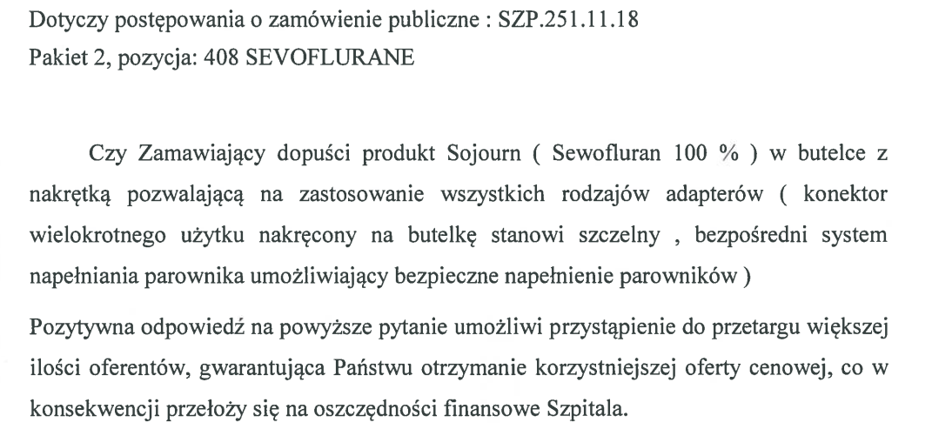

ODP.: Zamawiający nie dopuszcza. Stosowanie produktu Sojurn wymaga stosowania dodatkowych elementów służących do napełniania parowników, które to elementy są wielorazowego użytku. Wymaga to od Zamawiającego dokonywania dodatkowych czynności oraz ponoszenia dodatkowych kosztów związanych ze sterylizowaniem tych elementów, administrowaniem nimi oraz stosowaniem (dodatkowy czas pracy personelu oraz wydłużony czas zabiegu). Stosowanie proponowanego produktu zwiększa także ryzyko bezpośredniego kontaktu z preparatem, który jako podaje ChPL jest płynem bardzo lotnym. W wyniku niewłaściwego nakręcenia lub rozszczelnienia się systemu mogłoby dojść do narażenia pracowników na niebezpieczeństwo ekspozycji na w/w gaz.

Zestaw pytań nr 21:

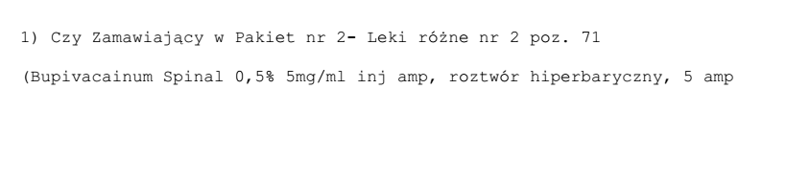
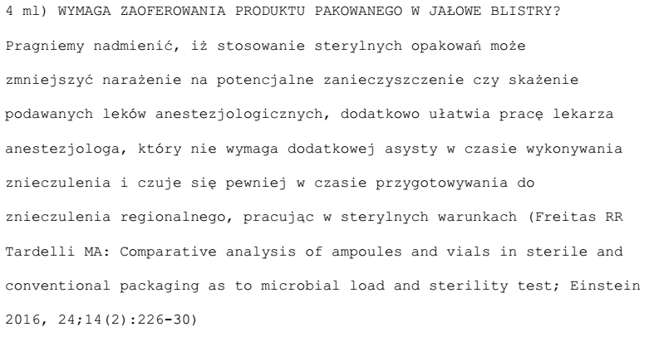
ODP.: Zamawiający wymaga, zgodnie z SIWZ.

Zestaw pytań nr 22:
Pytanie nr 1
Do Rozdziału VI pkt 10.1. SIWZ. Prosimy o odpowiedź czy Zamawiający wyrazi zgodę na dostarczenie wraz z ofertą zaświadczeń z Urzędu Skarbowego oraz z ZUS w formie wskazanej w pkt 10.2. tj. jako kopii potwierdzonej przez wykonawcę za zgodność z oryginałem na każdej zapisanej stronie?
ODP.: Zamawiający nie wyraża zgody. Zgodnie z pkt. V10.1. SIWZ zaświadczenia z Urzędu Skarbowego, ZUS lub KRUS, o których mowa w SIWZ dotyczące Wykonawcy oraz podwykonawców składane są w oryginale.

Pytanie nr 2
Zamawiający zastrzega sobie możliwość zmian ilościowych przedmiotu umowy, ale nie określił ich warunków, m.in. nie wskazał w jakich okolicznościach zmiana mogłaby mieć miejsce, nie wskazał w żaden sposób granic zmian ilościowych odnośnie pozycji itp. Zgodnie z art. 144 ust. 2, w związku z art. 144 ust. 1-1b, 1d, 1e Ustawy PZP, brak określenia warunków zmiany umowy będzie przesądzać o nieważności zapisu §1 ust.5 projektu umowy. Czy w związku z tym, Zamawiający odstąpi od tych zapisów w umowie?
ODP.: Zamawiający nie odstąpi do zapisu.

Pytanie nr 3
Do treści §3 ust.5 projektu umowy prosimy o dodanie słów: "... bez zgody Zamawiającego, przy czym zgody takiej Zamawiający nie może bezpodstawnie odmówić."
ODP.: Zamawiający odmawia. Zamawiający zmienia zapis treści §3 ust.5 projektu umowy na następujący: „Ewentualna czynność prawna mająca na celu zmianę wierzyciela Zamawiającego (np. cesja wierzytelności i/lub należności ubocznych przysługujących Wykonawcy na podstawie niniejszej umowy) może nastąpić wyłącznie po wyrażeniu zgody przez podmiot, który utworzył Zamawiający, pod rygorem nieważności takiej czynności.”

Pytanie nr 4
Do 4 ust.4 projektu umowy. Czy zamawiający wyrazi zgodę na wykreślenie wymogu umieszczania na fakturze daty zawarcia umowy (z pozostawieniem numeru umowy)?
ODP.: Zamawiający nie wyraża zgody.

Pytanie nr 5
Do §6 ust.1 pkt 3) projektu umwowy. Czy Zamawiający wyrazi zgodę na zmianę zapisu dotyczącego kar umownych za niedostarczenie w terminie zamówionej partii towaru w trybie "CITO" poprzez wprowadzenie zapisu o karze w wysokości 0,2% wartości niedostarczonej w terminie części przedmiotu zamówienia w trybie" cito" za każdą godzinę opóźnienia?
ODP.: Zamawiający nie wyraża zgody.

W odpowiedziach nr 1 (Pytania i odpowiedzi nr 1) Zamawiający niedokładnie podał numer postępowania. Zamawiający uaktualnia odpowiedzi.
Było: „Brodnica, dn. 06.08.2018r
DO WSZYSTKICH ZAINTERESOWANYCH

Sprawa nr: SZP.253.11.18
Pytania i odpowiedzi nr 1
Dotyczy: wyjaśnienia treści Specyfikacji Istotnych Warunków Zamówienia – sprawa numer SZP.253.11.18
Zamawiający – Zespół Opieki Zdrowotnej w Brodnicy działając na podstawie art. 38 ust. 1 i 2 ustawy z dnia 29 stycznia 2004 r. Prawo zamówień publicznych (t.j. Dz.U. z 2017 r. poz. 1579, z późn. zm.) udziela odpowiedzi na zadane pytania w postępowaniu o udzielenie zamówienia publicznego pt. "Dostawa leków do Szpitala Zespołu Opieki Zdrowotnej w Brodnicy" – sprawa nr SZP.253.11.18. Wpłynęły pytania do treści Specyfikacji Istotnych Warunków Zamówienia o następującym brzmieniu:”

Jest: „Brodnica, dn. 06.08.2018r
DO WSZYSTKICH ZAINTERESOWANYCH

Sprawa nr: SZP.251.11.18
Pytania i odpowiedzi nr 1
Dotyczy: wyjaśnienia treści Specyfikacji Istotnych Warunków Zamówienia – sprawa numer SZP.251.11.18
Zamawiający – Zespół Opieki Zdrowotnej w Brodnicy działając na podstawie art. 38 ust. 1 i 2 ustawy z dnia 29 stycznia 2004 r. Prawo zamówień publicznych (t.j. Dz.U. z 2017 r. poz. 1579, z późn. zm.) udziela odpowiedzi na zadane pytania w postępowaniu o udzielenie zamówienia publicznego pt. "Dostawa leków do Szpitala Zespołu Opieki Zdrowotnej w Brodnicy" – sprawa nr SZP.251.11.18. Wpłynęły pytania do treści Specyfikacji Istotnych Warunków Zamówienia o następującym brzmieniu:”

Dyrektor SP ZOZ Brodnica
mgr Dariusz Szczepański
(oryginalny podpis w aktach sprawy)

